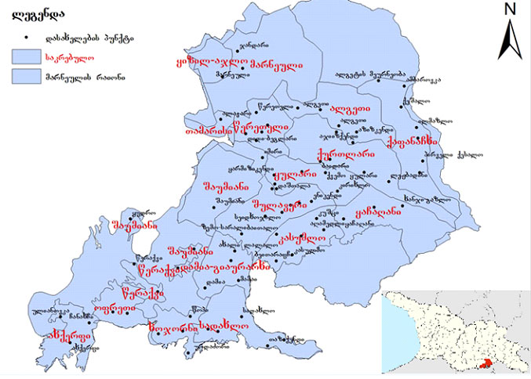
მარნეულის მუნიციპალიტეტი

